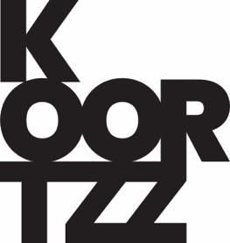
SABIEN TIELS & EDDIE C.
EBONY & IVORY

Positive vibes, rhythm & blues, gospel & soul. Dat zijn de ingrediënten van dit magisch muzikaal recept van singer-songwriter Sabien Tiels en vocalist-percussionist Eddie C. (Soulsister, laureaat van The Voice Senior).
Met eigen muzikale bewerkingen en virtuoos begeleid door pianist Dirk Schreurs houden ze halt bij hartverwarmende songs van legendes als Sam Cooke, Aretha Franklin, Marvin Gaye, Tammy Terrell, Stevie Wonder, Ray Charles, Whitney Houston en vele anderen.
De unieke synergie van deze twee prachtige stemmen, de aanstekelijke percussie ritmes en het groovy pianospel maken van deze middag een onvergetelijke black and white-trip waar the joy of making music together vanaf spat.
Trailer : https://www.youtube.com/watch?v=xNv20d8U4js
Met: Sabien Tiels en Eddy C. (zang)
Dirk Schreurs (piano)
Lieven van Vaerenbergh (techniek)

